
Pelgrimeren vraagt tijd,
inspanning en ….
verlangen
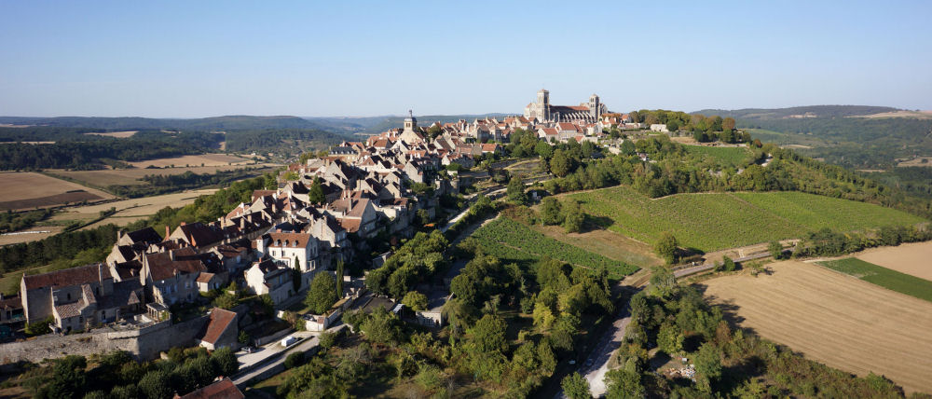
5 tot 15 juli 2026. TUSSEN WIJNGAARDEN EN ABDIJEN
Een spirituele pelgrimstocht door de Bourgogne, in het spoor van de monniken van Cîteaux.

Wil je mee op zoek naar het hart van het monastieke leven in één van de cultuurhistorisch rijkste streken van Frankrijk? Laat dan deze pelgrimstocht tussen wijngaarden en abdijen niet aan je voorbijgaan. Bij het stappen ontrafelen we de groei én teloorgang van het monastieke leven in Frankrijk. We zoeken ook wat vandaag leeft in deze oorden van stilte en gebed. En natuurlijk kunnen we niet voorbijgaan aan de rijkdom van de streek met de beste wijngaarden van Frankrijk én het verrassend veelzijdige culturele patrimonium. De weg ‘naar binnen’ gaan we te voet - in de sporen van paters en pelgrims, 9 etappes van Cîteaux via Fontenay naar Vézelay, een relatief onbekende weg. We logeren in comfortabele hotels en genieten volpension. Onderweg zijn lunchpakketten voorzien. Je draagt dagelijks je dag-rugzak met picknick terwijl je bagage per bus vervoerd wordt.

PROGRAMMA
Zondag 5 juli 2026 Busreis naar Cîteaux – bezoek aan de abdij van Cîteaux.
Overnachting in Nuits-St.-Georges
Maandag 6 juli Tocht van Gilly-lès-Cîteaux naar L’Étang Vergy. 17 km Overnachting in Nuits-St.-Georges
Dinsdag 7 juli Tocht L’Étang Vergy naar la Bussière-sur-Ouche 18 km
Overnachting in Pouilly en Auxois
Woensdag 8 juli Tocht van la Bussière-sur-Ouche naar Chateau de Commarin 18 km
Overnachting in Pouilly en Auxois
Donderdag 9 juli Tocht van Posanges naar Flavigny-sur-Ozerin 15 km
Overnachting in Semur-en-Auxois
Vrijdag 10 juli Tocht van Bussy Rabutin naar Abbaye de Fontenay 17 km
Overnachting in Semur-en-Auxois
Zaterdag 11 juli Tocht van Quincy-le-Vicomte naar Epoisses 19 km
Overnachting in Semur-en-Auxois
Zondag 12 juli Tocht van Epoisses naar Montréal 20 km
Overnachting in Avallon
Maandag 13 juli Tocht van Montréal naar Avallon 22.6 km
Overnachting in Avallon
Dinsdag 14 juli Tocht van Vault-de-Lugny naar Vézelay 13 km
Overnachting in Vézelay
Woensdag 15 juli Terugreis naar België

De tocht gaat langs een heel mooi heuvelachtig parcours. Ook dat kan wel eens uitdagend zijn. Een goede gezondheid en een zeer goede fysieke voorbereiding op de tocht zijn onmisbaar, net als heel goede stapschoenen.
De reis is een initiatief van Vrouwennet vzw Werkgroep Pelgrimstochten.
Begeleiding: Trui Colpaert en Marie Jeanne Dewitte

PRAKTISCHE INFORMATIE
Prijs € 2.495 p.p. op basis van dubbele kamer. Single toeslag € 655
In deze prijs is alles inbegrepen, behalve het middagmaal op de heen- en terugreis.

Inclusief: Reis met begeleiding, logies op basis van vol pension (lunchpakket voor ’s middags), drank aan tafel,
toegangsgelden, gidsen, kennismakingsboek, tocht- en spiritboek.

Deelnemers: Min. 25 en max 30. Enkel voor leden van Markant en eventueel hun partner.

Verblijf: We logeren in comfortabele hotels en ontdekken uiteraard de lokale keuken. Voor de stapdagen is altijd een lunchpakket voorzien. Gelieve bij inschrijving eventuele voedselallergieën te melden.

Reisperiode: Juli kan zonnig en droog zijn maar ook onberekenbaar. Makkelijk zittende stapkledij alsook zeer goede stapschoenen en -kousen zijn noodzakelijk. Voorzie regenkledij. Voor ‘s avonds stadskledij.
Bagage: Bagage wordt vervoerd per bus. Bij het stappen dragen we elk onze dag-rugzak met picknick.

Documenten: Mutaskaart en een geldige identiteitskaart zijn noodzakelijk.
Stapdag: Informatie-, wandel- en kennismakingsdag wordt voorzien in het voorjaar ’26. Uitnodiging volgt.

Verzekering: Leden van Markant zijn verzekerd voor lichamelijke ongevallen. Voor de partners wordt een extra verzekering lichamelijke ongevallen afgesloten.

Annulatie-, reis- en bijstandsverzekering zijn op eigen initiatief af te sluiten bij de maatschappij van je eigen keuze. Het is het eenvoudigst dit te doen op het ogenblik van de inschrijving.

Wie individueel inschrijft en een kamer wenst te delen wordt gevraagd mee te zoeken naar een kamergenote.
Lukt dit niet, dan is de inschrijving onder de voorwaarde dat – indien dit nodig zou blijken – een single toeslag wordt betaald. Dank voor het begrip.

Inschrijven: kan vanaf 1 december 2025 * via de website markantnet.be/pelgrimstochten
Of * via een inschrijvingsformulier aan te vragen bij de reisbegeleider(s)

